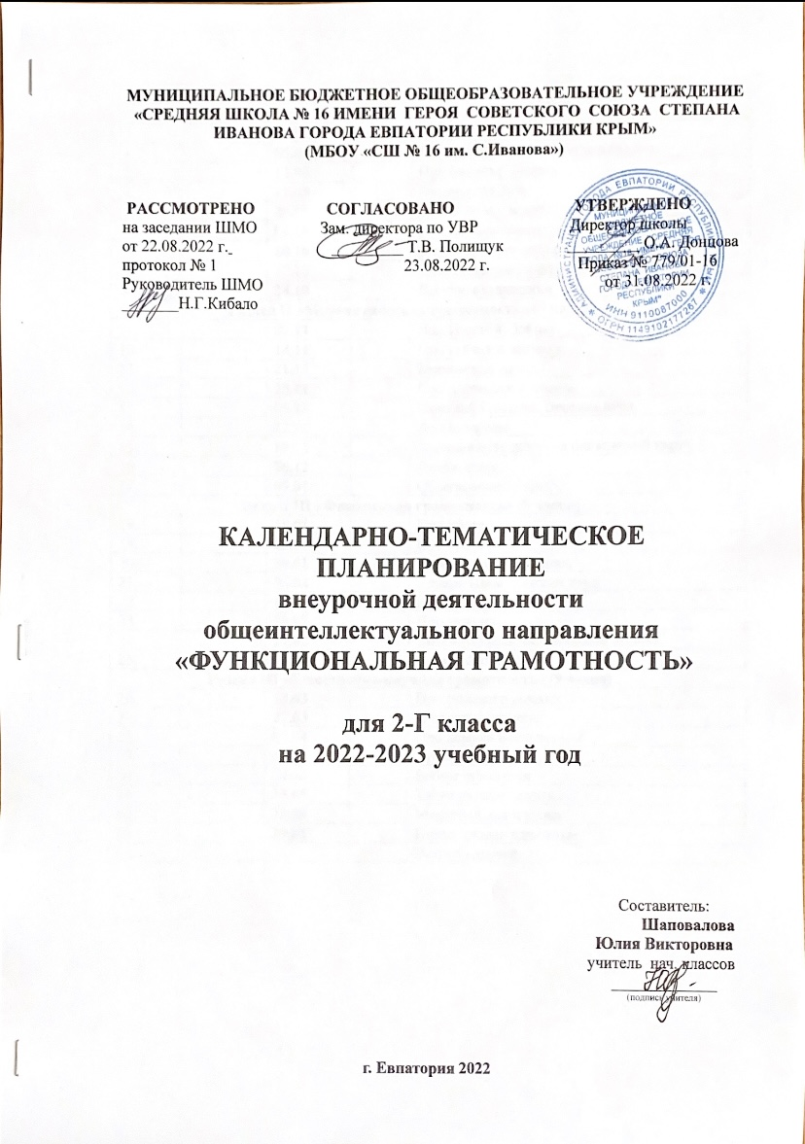

№ п/п |  | Дата |  | ТЕМА УРОКА
план | факт | план | факт
Раздел I «Читательская грамотность» (8 часов)
1. |  | 05.09 |  | Михаил Пришвин. Беличья память.
2. |  | 12.09 |  | Про беличьи запасы.
3. |  | 19.09 |  | Беличьи деньги.
4. |  | 26.09 |  | Про белочку и погоду.
5. |  | 03.10 |  | И. Соколов-Микитов. В берлоге.
6. |  | 10.10 |  | Медвежье потомство.
7. |  | 17.10 |  | Поврежденные и фальшивые деньги.
8. |  | 24.10 |  | Лесные сладкоежки.
Раздел II «Математическая грамотность» (9 часов)
9. |  | 07.11 |  | Лев Толстой. Зайцы.
10. |  | 14.11 |  | Про зайчат и зайчиху.
11. |  | 21.11 |  | Банковская карта.
12. |  | 28.11 |  | Про зайчишку и овощи.
13. |  | 05.12 |  | Николай Сладков. Веселая игра.
14. |  | 12.12 |  | Лисьи забавы.
15. |  | 19.12 |  | Безопасность денег на банковской карте.
16. |  | 26.12 |  | Лисьи норы.
17. |  | 09.01 |  | Обыкновенные кроты.
Раздел III «Финансовая грамотность» (8 часов)
18. |  | 16.01 |  | Про крота.
19. |  | 23.01 |  | Про кредиты.
20. |  | 30.01 |  | Корень часть растения.
21. |  | 06.02 |  | Эдуард Шим. Тяжкий труд.
22. |  | 13.02 |  | Про ежа.
23. |  | 20.02 |  | Про вклады.
24. |  | 27.02 |  | Занимательные особенности яблока.
25. |  | 06.03 |  | Полевой хомяк.
Раздел III «Естественно-научная грамотность» (9 часов)
26. |  | 13.03 |  | Про полевого хомяка.
27. |  | 27.03 |  | Ловушки для денег.
28. |  | 03.04 |  | Про хомяка и его запасы.
29. |  | 10.04 |  | Про бобров.
30. |  | 24.04 |  | Бобры строители.
31. |  | 15.05 |  | Такие разные деньги.
32. |  | 22.05 |  | Материал для плотин.
33. |  | 29.05 |  | Позвоночные животные.
34. |  |  |  | Встреча друзей.

